算法推导

方法1：自适应压力松弛因子方法的推导[1]

**1.1 SIMPLE算法**

二维非稳态不可压缩的N-S方程：







对动量方程（1）和方程（2）进行方程离散得





对连续性方程（3）进行离散得到，



其中，分别是，的邻点速度，*b*为不包括压力在内的源项中的常数部分；，是压力差的作用面积；系数取决于采用的差分格式。

设已知的压力场为*p*，相应的速度场为*u*，*v*；压力修正为*p*，相应的速度修正为*u’*,*v’*，则修正后的压力和速度计算公式为







将方程（8)（9)代入（4)（5)，得到





同时，由于 ，，满足





将式（10）与式（12），式（11），式（13）相减，并且忽略 与的影响，得到





将式(14）、(15)分别代入式(6)中，并求出压力修正值ｐ′，由于在压力修正方程中略去了部分项，对压力项借助欠松弛技术．于是，改进后的压力和速度分别为







其中

2.1 压力松弛因子自适应模糊控制算法

上述 在SIMPLE算法中取为定值，称为亚松弛因子。亚松弛因子对SIMPLE算法的收敛速度具有极大影响，通常在最佳和最不利亚松弛因子情况下收敛速度相差高达几十倍，因此为加快收敛速度，选择合适的亚松弛因子是一个关键因素。由于非线性问题迭代求解过程的复杂性，如何选择合适的亚松弛因子，具有很大的不确定性，很难为其建立数学模型，因而可以考虑引入模糊控制技术。

引入模糊控制方法来自动调控速度亚松弛因子的大小，整个过程仿照的是工业控制的模糊PID的控制算法，来进行的松弛因子调节。

算法的思路是：在数值计算过程中，将相邻两个迭代层次上的最大动量残差比值作为模糊控制输入量，速度亚松弛因子的变化量作为模糊控制输出量，基于最大动量残差的变化趋势可实现速度亚松弛因子的自动调控，从而达到加快收敛的目的。

1 模糊控制输入量和输出量

在模糊PID控制中，选择模糊控制的输入量和输出量非常重要。由于问题给定，模糊控制输出量为压力亚松弛因子。但是模糊控制输入量可以根据问题进行选择。

在本问题中，我们选择相邻两个迭代层次上的压力修正方程的源项的比值作为模糊控制输入量。

第n次迭代，压力修正方程的源项的表达式为



压力修正方程的源项就是猜想压力场的连续性方程;方法 收敛判据Smax=b=>0

可以实践的一种想法是，

第n次迭代，



定义：



第n-1次迭代，





引入模糊控制输入量



模糊控制输出量为



其中，为第n步的压力亚松弛因子，且。

1 模糊控制输入量和输出量之间的Membership Function（不知道咋翻译，好像和传递函数一个东西？）

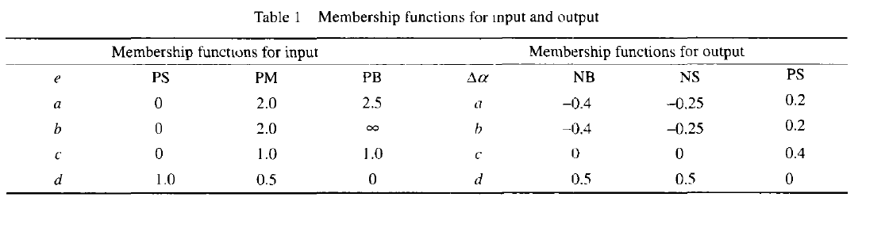

【本质是进行分区，变成分段函数，对亚松弛因子进行取值，再讨论】

参考文献：

[1] 马淼，李春光，景何仿. 确定SIMPLE算法中压力松弛因子的自适应方法[J]. 甘肃科学学报, 2011, 23(4): 102-105.